Структурное подразделение «Центр внешкольной работы»
государственного бюджетного общеобразовательного учреждения Самарской области средней общеобразовательной школы №9
«Центр образования»
г.о. Октябрьск Самарской области

МЕТОДИЧЕСКИЕ МАТЕРИАЛЫ ПО ОРГАНИЗАЦИИ
КВЕСТ–ИГРЫ «ЛЕТО В СЕМИ СЕКРЕТАХ»
ПО РАБОТЕ С ОЗДОРОВИТЕЛЬНЫМИ ЛАГЕРЯМИ С ДНЕВНЫМ ПРЕБЫВАНИЕМ ДЕТЕЙ ОБРАЗОВАТЕЛЬНЫХ УЧРЕЖДЕНИЙ Г.О.ОКТЯБРЬСК

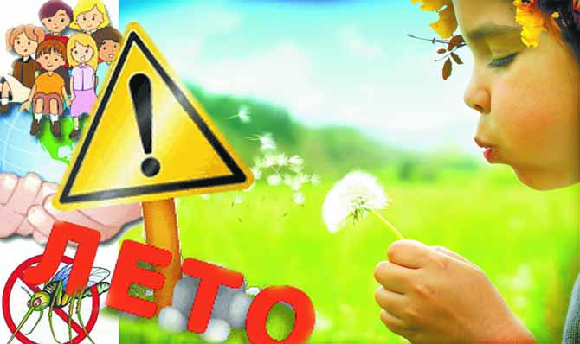

Автор: Фатеева Марина Сергеевна
педагог доп. образования
СП «ЦВР» ГБОУ СОШ №9
г.о. Октябрьск

Октябрьск, 2018

Оглавление
1. Пояснительная записка (актуальность, новизна, направленность)………2
2. Целевой блок методического материала (цели, задачи, ожидаемые результаты)………………………………………………………………………3
3. Содержательный блок (описание квест-игры и ее этапы)………………….4
4. Механизм реализации мероприятия (воспитательные формы и методы)..7
5. Ресурсное обеспечение мероприятия………………………………………..8
6. Используемые и рекомендуемые информационные источники………….9
7. Приложения…………………………………………………………………10

1. ПОЯСНИТЕЛЬНАЯ ЗАПИСКА
Актуальность мероприятия
Жизнь выдвигает на первый план проблемы укрепления физического, духовного и нравственного здоровья подрастающего поколения.
Чем больше подросток получает информации, приобретает практических
навыков, чем серьезнее психологическая подготовка к всевозможным
социальным и природным катаклизмам, тем выше его эмоционально
- волевая устойчивость. Людей, обладающих ею, называют сильными. Сильные люди умеют распорядиться своими знаниями и опытом на пользу себе и окружающим, готовы прийти на помощь другим.
Квест-игра «Лето в семи секретах» ориентирована на создание у
школьников правильного представления личной безопасности, на расширение знаний поведения на природе и в социуме в летний период.

Новизна программы
Данная квест-игра ориентирована на создание у учащихся правильного представления о личной безопасности в летний период, на расширение знаний о безопасном поведении на природе и в социуме в различных ситуациях, систематизирует знания в области безопасности жизнедеятельности, полученные учащимися в процессе обучения в школе, и способствует у них развитию цельного представления в области безопасности жизнедеятельности личности. Она направлена на то, чтобы через теорию, полученную в игровой форме, приобщить детей к правильной и безопасной ориентации в окружающей среде.
Направленность программы
Квест-игра «Лето в семи секретах» имеет социально-педагогическую направленность, предполагает усвоение, закрепление и расширение знаний, по функциональному предназначению и является развивающее –познавательной, рассчитана на учащихся 1-5 классов.

2. ЦЕЛЕВОЙ БЛОК
Основная цель программы:
- закрепление и расширение знаний детей по безопасности их жизни и здоровья в летний период путем организации досуга учащихся с пользой для себя и для окружающих.
В процессе реализации квест-игры решаются следующие задачи:
Образовательные:
- повторить, закрепить и расширить имеющиеся знания по вопросам безопасности жизнедеятельности в условиях общественной среды и среды обитания - природы в летний период;
Воспитательные:
- формирование у детей чувства ответственности за свое поведение, безопасность поведения и сохранение здоровья собственного и окружающих;
- формирование культуры общения и поведения в социуме и природной среде.
Развивающие:
- развитие личностных качеств - самостоятельности, ответственности, активности.
- развитие способности аналитически мыслить, сравнивать, обобщать,
- развивать интерес к познанию окружающего мира;
- содействовать формированию основ здорового образа жизни детей.
Ожидаемые результаты:
В результате прохождения игры учащиеся должны знать:
- какие природные явления, грибы, ягоды опасны для жизни и здоровья человека;
уметь:
- обеспечивать личную безопасность в социуме, на дороге и на природе;
- использовать приобретенные знания в практической деятельности.

3. СОДЕРЖАТЕЛЬНЫЙ БЛОК
Описание материала:
Данная методическая разработка рассчитана на учащихся 1- 5х классов и направлена на закрепление и расширение знаний по вопросам безопасности жизни и здоровья детей в летний период посредством квест-игры. Учащиеся, путешествуя по тематическим «станциям», в игровой форме получают информацию о том, что наносит вред жизни и здоровью человека в летний период. Материал будет полезен руководителям летних оздоровительных лагерей, педагогам дополнительного образования, педагогам – организаторам, воспитателям, родителям.
Ход мероприятия:
Педагог объявляет начало мероприятия, тему, представляет жюри. Играют 5 команд (отрядов). Команды заранее готовят свой девиз и эмблему. Учащиеся путешествуют по школе и пришкольной территории с путевым листом, на котором обозначены семь станций и их местоположение. На каждой станции стоит куратор. Дети выполняют задания и получают за каждый правильный ответ жетон в виде «солнышка».
На путевом листе куратором делается отметка о выполнении данного этапа, только тогда ребята могут идти дальше. После прохождения всех этапов (станций), команды приносят полученные жетоны членам жюри, которые подсчитывают общий результат. Побеждает команда, набравшая большее количество жетонов за все время игры. Участники и победители награждаются почетными грамотами за 1, 2 и 3 места и грамотами за участие, а также сладкими призами.
Вступительная часть.
Ведущий: Ребята, вы все любите лето. Это самая прекрасная пора для отдыха, которую нам дарит природа после напряжённого учебного года.
- Что ты мне подаришь, лето?
- Много солнечного света!
В небе pадyгy-дyгy!
И ромашки на лyгy!
- Что ещё подаришь мне?
- Ключ, звенящий в тишине,
Сосны, клёны и дубы,
Землянику и грибы!
Подарю тебе кyкyшкy,
Чтобы, выйдя на опyшкy,
Ты погpомче кpикнyл ей:
"Погадай мне поскорей!"
И она тебе в ответ
Нагадала много лет! (Владимир Орлов)
Сейчас мы с вами в пришкольном летнем лагере. Вы под присмотром опытных педагогов. Однако, иногда дети увлекаются игрой, забавой, или просто бывают невнимательны и совершают ошибки, которые могут привести к неприятностям. Чтобы избежать таких ситуаций, сегодня мы посоревнуемся в знании особенностей безопасного поведения летом. Общие правила: дорожного движения, поведения дома, на улице, на воде, в лесу или поле одинаково значимы в любое время года и соблюдать их нужно неукоснительно.
Этапы меропрития:
Станция «Пословицыно»
На столе разложены 12 пословиц и поговорок на тему безопасности жизнедеятельности человека, каждая разрезана на 2 части. Задача участников – найти начало фразы и ее конец. Максимальное время – 5 минут.
Станция «Пешеходный переход»
Задача участников - по очереди пробежать по «пешеходному переходу», выбрать из предложенных знаков дорожного движения один запрещающий дорожный знак и по тому же переходу вернуться обратно к своей команде, передав эстафету следующему участнику. Игра продолжается до тех пор, пока команда не посчитает, что все нужные знаки выбраны из общего числа знаков.
Станция «Я на солнышке лежу»
Участникам задаются тестовые вопросы на тему о том, какие «опасности» подстерегают человека на солнце. Они выбирают правильный ответ, обосновывают его.
Станция «Комары да мошки из лукошка»
Из команды выбираются 10 участников, которые по очереди заходят в класс, вынимают из корзины по три вопроса об опасных и вредных насекомых и отвечают на них.
Станция «По морям, по волнам»
Участникам команды необходимо нарисовать плакат на тему: «Правила поведения на воде летом», используя лист формата А3, карандаши, фломастеры и маркеры. Работа оценивается куратором объективно, от одного до пяти баллов (жетонов). Максимальное время – 7 минут.
Станция «По грибы, по ягоды»
Игра по принципу игры «Съедобное – не съедобное». Участники встают в круг, а куратор станции в центре с мячом. Он называет названия съедобных и не съедобных грибов и ягод, одновременно бросая мяч любому участнику команды. Если названное слово съедобное – участнику необходимо поймать мяч, если же не съедобное, то мяч ловить нельзя.
Станция «У природы нет плохой погоды»
Участником необходимо разгадать кроссворд о явлениях природы, которые безопасны для человека и которые могут ему угрожать. Максимальное время для разгадывания – 5 минут.

4. МЕХАНИЗМ РЕАЛИЗАЦИИ МЕРОПРИЯТИЯ
В результате реализации мероприятия используются следующие формы и методы:
Основная форма:
- поэтапное формирование знаний и умений.
Основные методы:
- словесные (рассказ, объяснение, беседа);
- наглядные (показ дидактического раздаточного материала);

5. РЕСУРСНОЕ ОБЕСПЕЧЕНИЕ МЕРОПРИЯТИЯ
Необходимый инвентарь и атрибуты:
- таблички – названия станций;
- жетоны в виде «солнышка»;
- раздаточный материал (карточки с заданиями, дорожными знаками);
- мяч;
- цветные карандаши, фломастеры, маркеры;
- листы формата А3;
- маршрутные листы.

6. ИСПОЛЬЗУЕМЫЕ И РЕКОМЕНДУЕМЫЕ
ИНФОРМАЦИОННЫЕ ИСТОЧНИКИ

1.Организация досуговых, творческих и игровых мероприятий в летнем лагере. С.И.Лобачева. Москва: ВАКО, 2007 г.
2.Учебник для вожатого. М.П.Кулаченко – Ростов на Дону: Феникс, 2008.
3. Алиева, Л. В. Летний детский лагерь - уникальное пространство оздоровления и воспитания ребенка / Л. В. Алиева. – 2011.
4. Гормакова, Л. Д. Социализация школьника в воспитательном пространстве летнего оздоровительного лагеря образовательного учреждения большого города / Л. Д. Гормакова. - (Организатору летнего отдыха) // Воспитание школьников. - 2011.

Интернет-источники:
1. https://millionstatusov.ru/poslovitsi/bezopasnost.html
2.https://nsportal.ru/detskii-sad/vospitatelnaya-rabota/2017/07/07/metodicheskie-rekomendatsii-po-organizatsii-i
3.http://www.kladovayalesa.ru/archives/841

ПРИЛОЖЕНИЯ

Маршрутный лист 1 отряда

Название станции | Ориентир | Отметка о прохождении
«Пословицыно» | Каб.№ 7
«Пешеходный переход» | Актовый зал
«Я на солнышке лежу» | Каб. № 14
«Комары да мошки из лукошка» | Каб. № 11
«По морям, по волнам» | Каб. № 21
«По грибы, по ягоды» | Двор школы
«У природы нет плохой погоды» | Библиотека

Список съедобных и не съедобных грибов и ягод для станции «По грибы, по ягоды»

1.Подосиновик +
2.Малина +
3.Бледная поганка –
4.Рыжик +
5.Волчья ягода –
6.Боровик +
7.Ложная лисичка –
8.Красная смородина +
9.Шампиньон +
10.Паслен черный –
11.Сыроежка +
12.Крыжовник +
13.Груздь +
14.Волнушка +
15.Ежевика +
16.Ложный опенок –
17.Желчный гриб –
18. Вороний глаз –
19. Подберезовик+
20.Земляника +
21.Масленок +
22.Паслен черный –
23. Мухомор –
24.Голубика +

Вопросы для станции «Комары да мошки из лукошка»

1. Назовите 4 безвредных летних насекомых (бабочки, муравьи, божьи коровки, кузнечики)
2. Назовите 4 насекомых, представляющих угрозу человеку (клещи, комары, мошки, слепни)
3. Какую опасность представляет для человека клещ?
(переносчик инфекционных заболеваний, самое опасное из которых энцефалит)
4. Как защититься от клещей? (если идёте в лес, обязательно надевать головной убор, штаны и кофту с длинными рукавами, а на ноги – закрытую обувь)
5. Чем опасны комары и мошки для человека? (слюна комара вызывает зуд, отёк, покраснение в месте укуса, а в некоторых случаях и тяжёлую аллергическую реакцию, с ней в тело человека могут попасть инфекции)
6. Как защититься от комаров и мошек? (в помещении можно использовать фумигатор, установить на окна специальную москитную сетку, носить в своей сумочке специальные салфетки-репелленты, запах которых будет отпугивать насекомых в течение нескольких часов)
7. Кто такие слепни, чем они опасны? (слепень - особая муха, которая живёт у водоёмов и переносит очень опасные заболевания, например, сибирскую язву и болезни крупного рогатого скота)
8. Как защититься от слепней? (вытирать тело после купания, одевать светлую одежду, пользоваться репеллентами, при укусе обработать ранку антисептиком)

Задание для станции «Пословицыно»

1. Не стой там, | где дрова рубят.
2. Гляди под ноги: ничего не найдешь, | так хоть ноги не зашибешь.
3. Гляди в оба, | да не разбей лоба!
4. Промеж двери | пальца не клади!
5.Осторожность | лучше прибыли.
6. Не всякому верь, | запирай крепче дверь!
7.Топор обрубит, | а огонь с корнем спалит.
8.Собаку мани, | а палку держи!
9. Осиного гнезда | не тронь!
10. Сидя на колесе, | думай, что будет под колесом.
11. Ныряй, | да под плот не угождай!
12. Скорый впереди, | осторожный позади.

Вопросы для станции «Я на солнышке лежу»

Самое опасное время пребывания на солнце в течение дня:
А) с 10.00 до 12.00
Б) с 12.00 до 17.00
В) с 10.00 до 15.00
Г) с 8.00 до 15 00

Время безопасного пребывания под открытым солнцем?
А) 1 час
Б) 30 мин.
В) 2 часа
Г) 1 час 30 мин.

В целях безопасного для кожи пребывания на солнце необходимо:
А) Нанести на кожу защитный крем
Б) Съесть мороженное
В) Нанести на открытые места сметану
Г) Выпить стакан апельсинового сока

Во время прогулки на открытой местности необходимо защитить себя одеждой из:
А) Полиэтилена
Б) Синтетических тканей
В) Шелка
Г) Хлопковых тканей

Вопросы и ответы к кроссворду на станции
«У природы нет плохой погоды»
Вопросы по горизонтали:  1. На небе стукнет —  На земле слышно.  5. Над рекой, над долиной  Повисла белая холстина.  6. Без рук, без ног,  А в избу лезет.  7. Вился, вился белый рой,  Сел на землю — стал горой.  8. Вечером на землю слетает,  Ночь на земле пребывает,  Утром опять улетает. | Вопросы по вертикали:  1. Рассыпался горох  На семьдесят дорог.  Никто его не подберет:  Ни царь, ни царица,  Ни красна девица.  2. По синему небу  Белый гусь плывет.  3. Через поля, через луга  Стоит высокая дуга.  4. Меж небом и землею  Огневая стрела летит.  5. Летела орлица  По голубому небу.  Крылья распластала,  Солнышко застлала.

Ответы.
По горизонтали: 1. Гром. 5. Туман. 6. Холод. 7. Снег. 8. Роса.
По вертикали: 1. Град. 2. Облако. 3. Радуга. 4. Молния. 5. Туча.

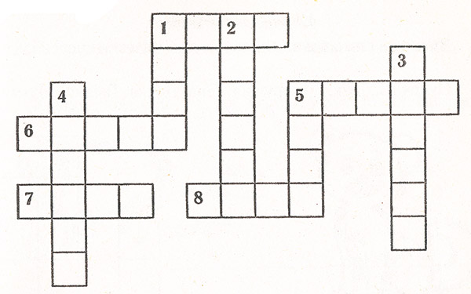

Жетоны – «СОЛНЫШКИ»

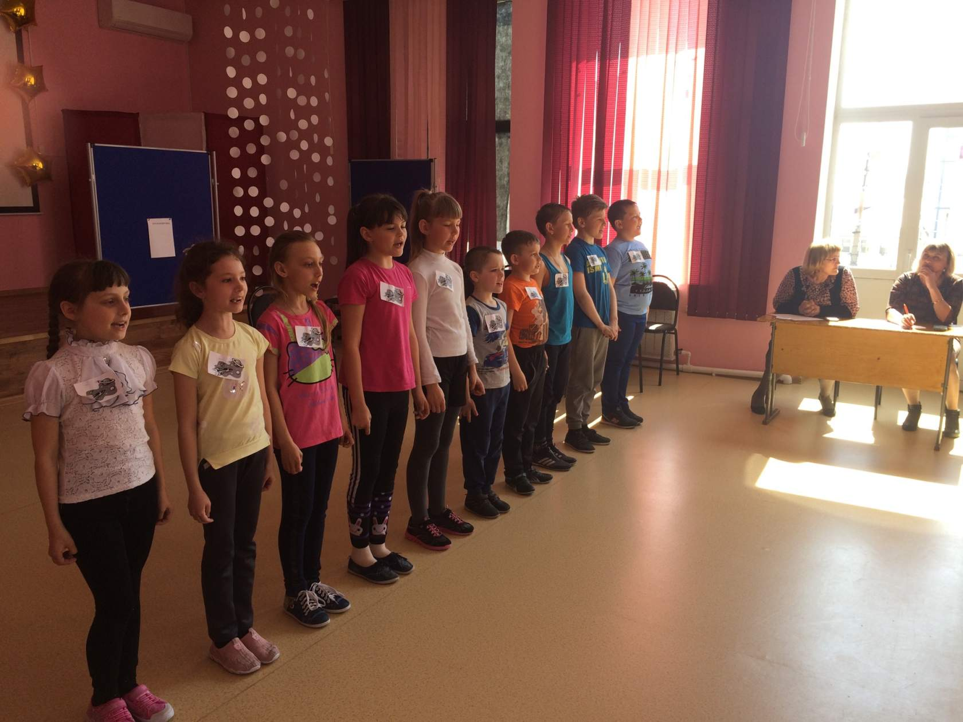

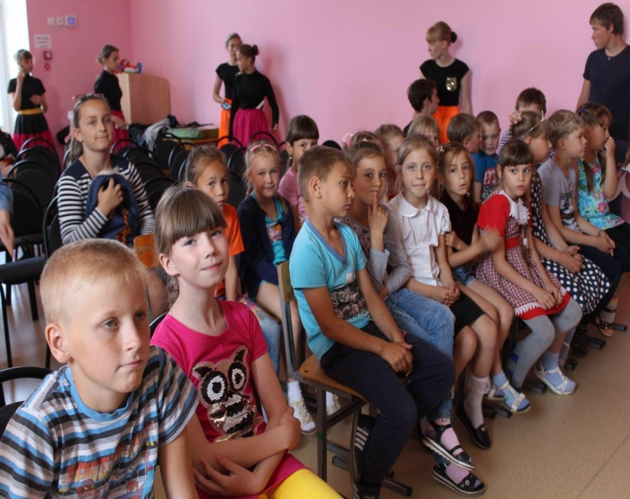

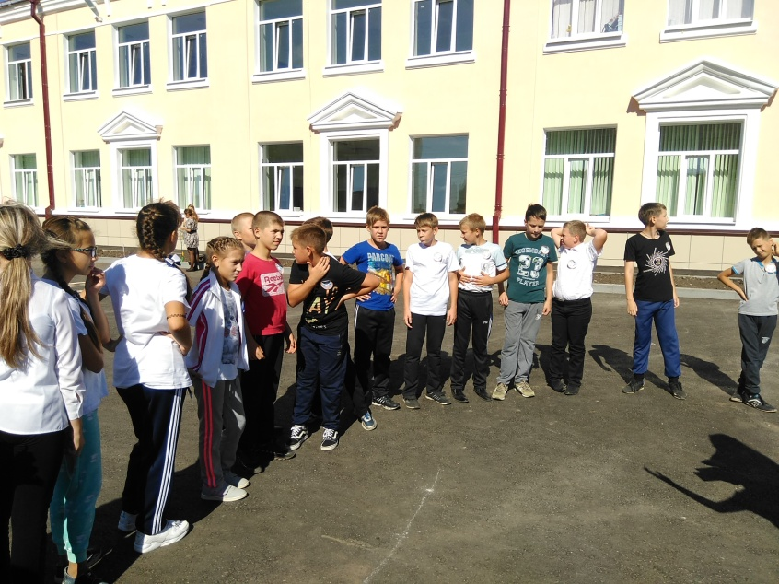
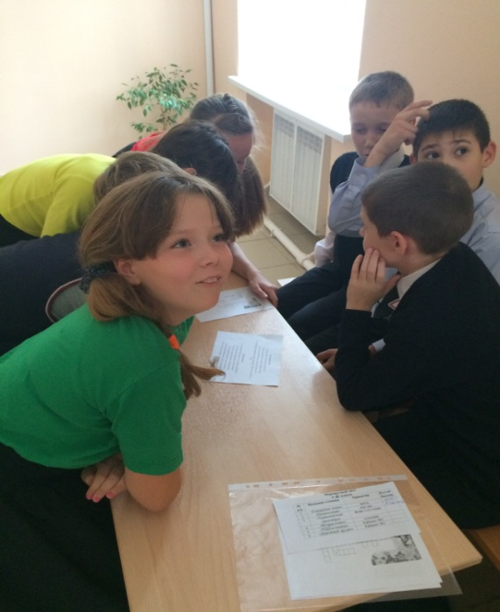
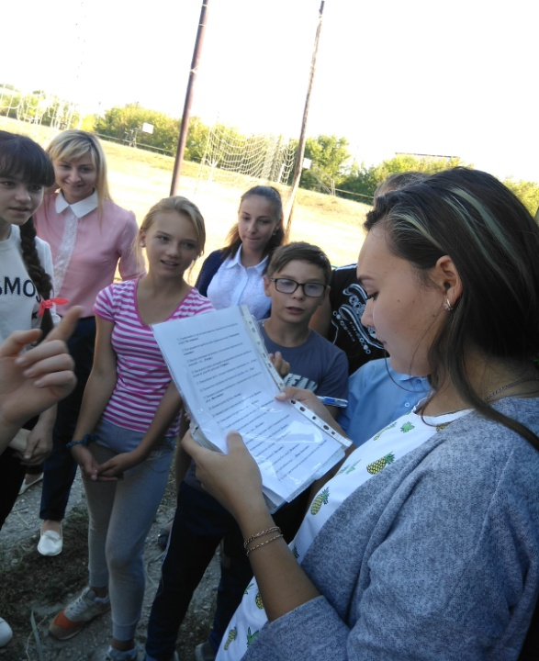
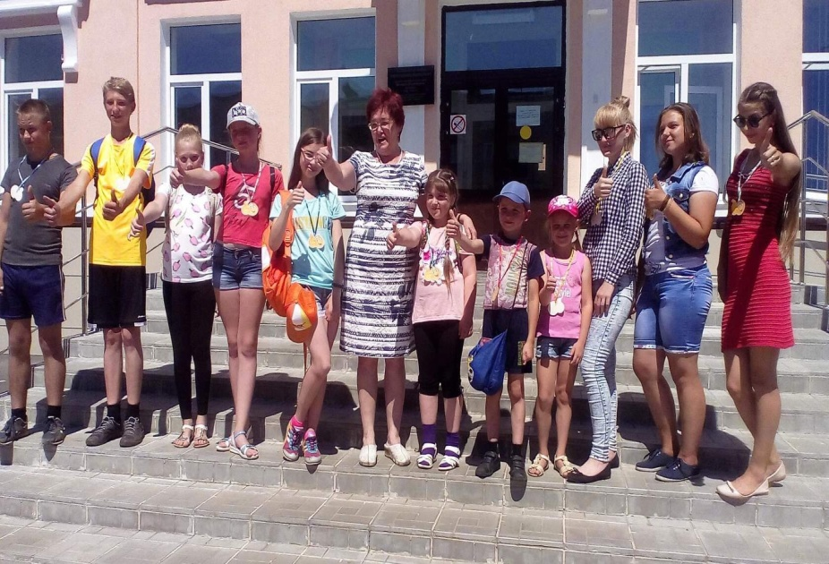

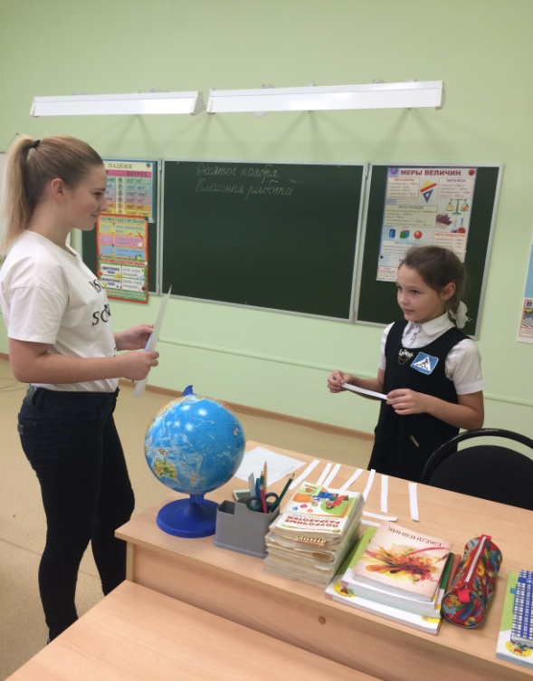
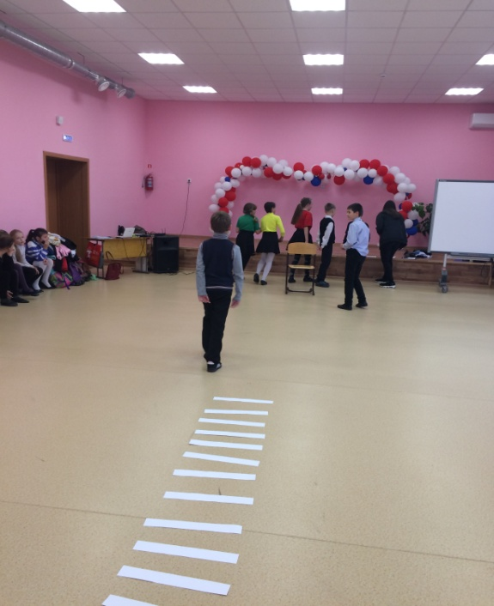
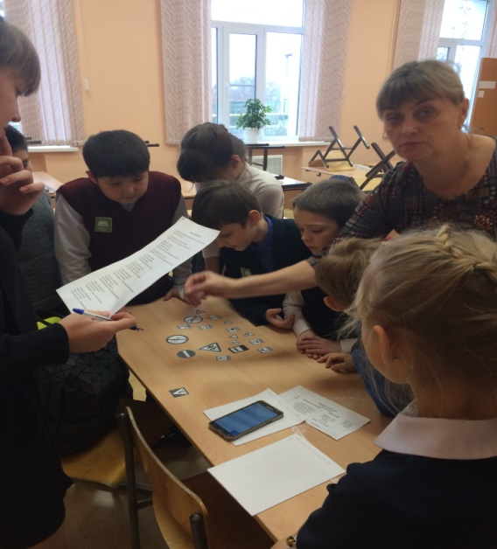
Предупреждающие знаки

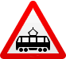
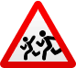

Запрещающие знаки

